
本科毕业论文
( 2019 届 )

题 目： 基于SSM框架的校园卡管理系统的设计与
实现
学 院： 信息工程学院
专 业： 计算机科学与技术
学生姓名： 王晨 学号： 21506031057
指导教师： 徐安国 职称（学位）： 讲师
合作导师： 职称（学位）：
完成时间： 2019年 月 日
成 绩：

黄山学院教务处制

学位论文原创性声明

兹呈交的学位论文，是本人在指导老师指导下独立完成的研究成果。本人在论文写作中参考的其他个人或集体的研究成果，均在文中以明确方式标明。本人依法享有和承担由此论文而产生的权利和责任。

声明人（签名）：
年 月 日

目 录

摘要……………………………………………………………………………………1
英文摘要………………………………………………………………………………1
1 引言 ………………………………………………………………………………3
1.1 课题探究意义及背景…………………………………………………………3
1.2 论文的目的以及设计要求…………………………………………………3
2 研究现状及设计目标 ………………………………………………………………3
2.1 校园卡管理的现状…………………………………………………………3
2.2 校园卡管理优缺点分析………………………………………………………4
2.3 现行研究存在的问题及解决方法……………………………………………4
2.3.1 现行研究存在的问题……………………………………………4
2.3.2 解决方法……………………………………………4
2.4 本课题达到的设计目标……………………………………………5
2.5 经济效益分析……………………………………………6
3 关键问题及分析 ……………………………………………………………………6
3.1 设计中要解决的问题………………………………………………………6
3.1.1 数据表间联系……………………………………………6
3.1.2 系统安全性……………………………………………6
3.2 具体实现中采用的关键技术………………………………………………7
3.2.1 JSP技术……………………………………………7
3.2.2 JDBC技术……………………………………………7
3.2.3 MVC编程模式……………………………………………8
4 需求分析 ……………………………………………………………………………8
4.1 系统用例图…………………………………………………………8
4.2 功能需求…………………………………………………………9
4.3 开发环境…………………………………………………………10
5 系统设计 ……………………………………………………………………………10
5.1 系统体系结构…………………………………………………………10
5.2 系统功能结构…………………………………………………………10
5.3 数据库表结构…………………………………………………………11
6 系统实现及测试 ……………………………………………………………………12
6.1 管理员模块的主要实现 ……………………………………………………12
6.1.1 登录界面……………………………………………………12
6.1.2 通知管理功能界面…………………………………………………14
6.1.3 学生管理功能界面…………………………………………………16
6.1.4 学生卡开户信息管理功能界面……………………………………18
6.1.5 学生卡管理功能界面……………………………………19
6.1.6 消费统计管理功能界面……………………………………20
6.1.7 余额变更查询管理功能界面……………………………………21
6.1.8 缴费变更查询管理功能界面……………………………………21
6.1.9 出入权限管理信息功能界面……………………………………22
6.1.10 出入记录查询管理功能界面……………………………………22
6.1.11 出入权限设置管理功能界面……………………………………23
6.2 学生模块的主要实现 ……………………………………………………24
6.2.1 通知查询管理功能界面……………………………………24
6.2.2 卡余额查询管理功能界面……………………………………25
6.2.3 出入记录查询管理功能界面……………………………………27
6.3 实例测试的研究与选择 ……………………………………………………27
6.4 测试环境与测试条件 ……………………………………………………28
6.5 实例测试表格 ……………………………………………………28
7 结论与展望 ……………………………………………………………………28
参考文献……………………………………………………………………………29
致谢…………………… ………… ………… ………… ……… …… …… ……30
基于SSM框架的校园卡管理系统的设计与实现
信息工程学院学院 计算机科学与技术专业 王晨（21506031057）
指导老师：徐安国（讲师）
摘要：随着现代科技的不断进步与成熟，人类的生活发生了质的变化，尤其以计算机为代表的高新技术的飞速发展，各行各业都普遍的使用计算机技术，信息化时代是一个不可抗拒的潮流，每个人都是这个时代的受益者，人类正在迈进一个崭新的时代。此论文的研究题目便是校园卡管理系统的设计与实现，此项目是针对高校的校园卡管理所设计的，是为了提高与改善现在的高校的管理模式，使校园卡管理更方便更简单。
此项目是B/S（Browser/Server）结构，使用的是JSP（Java Server Page）作为前端开发的技术标准，使用MySql作为数据库，使用比较热门的SSM（Spring+SpringMVC+Mybatis）框架进行开发的。该系统存在两种角色，管理员界面有如下功能：学生信息管理，财务信息管理，通知公告管理，出入记录管理等。学生界面有如下功能：修改密码，个人财务信息，查看通知等。本项目对于高校的管理效率以及成本方面进行着重考虑，充分体现了信息时代的优势。
关键词：B/S；JSP；SSM；校园卡管理系统

Design and implementation of campus card management system based on SSM framework
Wang Chen (21506031057)
Director:Xu Anguo(Lecturer)
(School of Information Engineering，Huangshan University )
Abstract：With the continuous progress and maturity of modern science and technology,human life has undergone a qualitative change,especially to the computer represented by the rapid development of high - tech,computer technology is widely used in all walks of life,the information age is an irresistible trend,everyone is a beneficiary of this era,the human race is entering a brand new era.The research topic of this paper is the design and implementation of campus card management system,this project is designed for the campus card management of colleges and universities,it is to improve and improve the current management mode of colleges and universities,make the campus card management more convenient and simple.
This project is B/S (Browser/Server) structure,JSP (Java Server Page) is used as the technical standard for front-end development,use MySql as the database,It was developed using the popular SSM (Spring+SpringMVC+Mybatis) framework.There are two roles in the system,The administrator interface has the following functions:student information management,financial information management,notice management,access record management, etc.The student interface has the following functions:change the password,personal financial information,view notifications, etc.This project focuses on the management efficiency and cost of colleges and universities,fully reflects the advantages of the information age.
Key Words： B/S;JSP;SSM;campus card management system

1 引言
如今，互联网行业高速发展，各行各业都与互联网息息相关，B/S（Browser/Server）结构是伴随着互联网的兴起的，对于C/S（Client/Server）结构是一种改进。B/S结构将系统实现的核心部分集中在服务器，客户机只需要安装一个浏览器即可。使用计算机以及互联网进行处理业务，会大大的提高工作效率，也会节约很多工作成本，而且十分的安全。
对于如今爆炸性增长的信息数据，计算机可以充分的发挥其自身的特点，高效的处理海量的数据，开发人员可以借助计算机上的很多开发工具，开发出很多优秀的管理系统。校园卡管理系统就是为了方便校园卡管理而设计与实现的。

1.1 课题研究意义以及背景
自从国家开始执行大学扩招的政策后，大学生的数量越来越多了，这一现象直接造成的结构便是校园管理越来越复杂。各类院校急需一款高效，稳定的管理系统来解决这个问题。在此需求的下，校园卡管理系统孕育而生。校园卡管理系统在设计的时候目标就已经明确下来了，是根据在校学生的出入寝室，借书阅读，体育活动，饮食消费等非常常规的日常生活习惯来进行开发的，充分考虑学校和学生的实际情况以及客观原因，提供一个非常简单易操作的，符合学校管理的，现代化的，易维护的管理系统,将此理念贯彻到底，争取将我国的校园管理的水平带上一个新的高峰上。此毕业设计的内容是设计，实现一个基于SSM框架的校园卡管理系统，主要是以eclipse为开发工具，以MySQL作为数据库，使用现在主流的SSM框架，用java语言进行开发，服务器使用的是tomcat8。

1.2 论文的目的以及设计要求
校园卡管理系统主要的目的是为了方便学校的管理，合理的管理好学生部分的主要功能，例如：包括个人财务信息管理，其中的个人财务信息管理包括充值，余额查询，消费统计信息等，修改登录密码，查看通知，出入记录信息查询管理。管理员部分的功能，例如：通知管理公告系统，财务信息管理，其中财务信息管理包括开户，销户，挂失，补办，学生充值缴费，消费统计信息管理等，学生信息管理，出入记录管理模块等功能。前者要求建立起数据一致性并且各完整性强，安全性高的数据库。而后者则要求应用程序具有功能完备，易用等特点。因此校园卡管理系统采用JSP技术和MySQL数据库进行开发。
系统的设计存在两个角色，分别为学生和管理员。方便学生和校方的查询与管理。在实现上述的这些功能时，也还是要对校园卡管理系统的操作界面进行很好的设计，为学生提供一个极致的友好的方便的操作环境。我们可以从三个方面进行入手：可交互性，信息显示和数据的输入。

2 研究现状及设计目标

2.1 校园卡管理的现象
国家倡导高校进行数字化校园建设，现在已经有越来越多的高校的数字化校园建设进入了全面规划和启动阶段。数字化校园建设的实质就是学校管理部门能通过信息化手段，实现对各种资源的有效集成、整合和优化，实现资源的有效配置和充分利用，实现校务管理和服务过程的优化、协调，实现教学、学习、生活过程的优化，从而实现提高各种管理和服务工作的效率、效果和效益。“一卡通”对于部分学生来说是一个新鲜的事物，经过一个阶段的普及，很多师生都认识到了“一卡在手，走遍校园”的优越性，但是现在仍然存在着不精确，不全等问题。由于部分的卡，相互独立，互不联通，例如一卡通和水卡就存在着这样的问题。“一卡多用”渐渐的不能满足需要，所以目前的“一卡通”并不能做全部的事。尽快实现真正意义上的“校园一卡通”已经非常重要了。根据调研结果的整体反馈来看，现阶段高校用户对校园卡系统建设和应用最关心的主要集中在以下几个方面：系统账户和服务安全、开放和共享、运营维护、便利性等。同济大学信息化办公室主任林强认为，校园卡系统每年用校园卡消费与支付的金额少则千万计，因此，校园卡系统应重点完善消费与支付的功能，确保消费与支付的准确性和有效性。此外，校园卡系统运行的性能、保障机制（监控机制、保障方式、设备维修方式），系统管理的约束机制有待提高。

2.2 校园卡管理优缺点分析
1.优点
（1）以为操作与维护的B/S模式。
（2）采用高性能的高性能数据库以及优化的sql语句进行数据操作。
（3）信息更新十分及时，界面易操作
2.缺点
（1）系统的稳定性有待提高。
现在的大部分网站和管理系统都是基于B/S模式的，由于B/S模式存在并发性操作，不健全的设计和代码会大大影响系统的稳定性。甲方通常为了变更需求，导致代码的经常的变动，进行多次的修改，易造成系统的不稳定性，为后期的维护工作带来了巨大的困难。
（2）存在安全隐患
因为B/S模式的管理系统是基于浏览器的才得已操作与实现的，网络随处存在着漏洞，黑客，脚本。这些都是非常不安全的，存在着大量的安全隐患。

2.3 现行研究存在的问题及解决方法

2.3.1 现行研究存在的问题
1.该如何选择数据库
一个稳定，高效，移植性强的关系型数据库是非常重要的，它可以与其他的数据库进行相结合，可以让程序减少对一些特定的数据库的依赖性，以达到解耦的目的。
- 可扩展性
为了满足甲方不断更改的需求，程序需要及时的更新与维护修改，所以该管理系统需要很好的可扩展性。
- 开发平台与语言
好的开发语言和平台，可以非常快捷方便的进行开发，能够减少开发成本还易于维护，延长产品的寿命。

2.3.2 解决方法
从实际情况出发以及客观角度去分析问题，为了解决上述存在的问题，我们应该从这些方面着手：
- 数据库选择使用MySQL数据库，可以更加稳定，安全，持久的存放数据资料，当存储设备发生改变的时候，可以非常方便的将数据移植到不同的数据库当中去。
- 本管理系统使用的是SSM框架，整体采取的是模块化开发，将业务需求和功能按照模块化拆分进行开发，业务逻辑与数据库服务器分开，页面展示与业务逻辑进行分开，耦合化程度非常低，任何一部分的改变不会过多地影响其他部分。
- 使用的开发工具是Eclipse，非常稳定并且知名度很高的一款开发工具。使用的JSP作为前端开发的主要工具，JSP语言一次编写就可运行并且有很多强大的框架与之配合使用，加之强大的可伸缩性方便本管理系统的开发与维护。

2.4 本课题达到的设计目标
本管理系统的设计模式为B/S设计模式，面向学校管理而研究设计的校园卡管理系统，系统可分为学生和管理员两种角色进行登录操作，登陆的时候需要校验登录信息，登陆以后，每个角色只能在该角色的权限下进行相关的操作。
- 学生
A.具有门禁信息管理功能，实现了对所有门禁信息的查看操作。
B.具有个人信息管理功能，实现了对所有个人信息的查看操作。
C.具有通知信息管理功能，实现了对所有通知信息的查看操作。
D.具有财务信息管理功能，实现了对所有财务信息的管理操作，可以缴费，查看余额，余额变更查看，消费统计查看。
E.具有门禁信息管理功能，实现了对自己所有门禁的查看管理操作。
- 管理员
A.具有管理门禁信息功能，实现了对所有学生门禁信信息的管理操作，可以查看、添加或删除门禁信信息。
B.具有管理学生信息功能，实现了对所有学生信息的管理操作，可以查看、添加或删除学生信息。
C.具有个人信息管理功能，管理员可以对自己的个人信息进行管理。
D.具有管理通知信息功能，实现了对所有通知信息的管理操作，可以查看、添加或删除通知信息。
E.具有管理财务信息功能，实现了对所有财务信息的管理操作，可以实现学生卡管理，开户，销户，挂失，补办，充值，查看余额，查看消费统计，缴费记录查询等操作。

2.5 经济效益分析
本管理系统的设计初心就是针对学校的管理进行开发的，一方面系统的强大的功能以及良好的用户体验感，使得工作人员的办事效率大大提高，达到了节省人力物力，提高经济效益；另一方面，开发该系统的成本极低，现有的大部分电脑就可以完全应付开发，简单快捷。

3 关键问题及分析
校园卡管理系统在当初设计的时候以及在后续开发过程中，为了解决安全性以及稳定性的问题，系统采用SSM框架，采用前后端分离的开发方式。因为学生和管理员在系统中的权限是不同的，需要对各种学生类型的不同功能做不同的详细分析。

3.1 研究设计中要解决的问题
在研究设计的时候，仍然存在着很多的待解决的问题和困难，会用到以前很多未学过的难点去学习与攻破，在此将研究设计中的要解决的重难点罗列下来，并作出总结。

3.1.1 数据表间联系
校园卡管理系统系统存储和读取着非常复杂的数据资料，也存在着非常复杂的业务逻辑关系，表与表之间通过外键来相互关联。外键的联系保证了各个数据之间的关联并且为业务逻辑做好了铺垫。数据库的设计好坏影响着开发的进度以及前台数据展示，所以要慎重选择。
由于校园卡管理系统设计了学生的消费信息和门禁等信息，管理员通知，校园卡和学生等信息的功能操作，这些数据是非常隐私的并且重要的，不可以随意的删除数据，防止消费，门禁和校园卡等重要信息丢失。如果表之间的联系不够紧密，此管理系统在日后的运行中肯定会出现很多的漏洞和不稳定的情况，造成的损失也不可估计，也不便于程序的维护。

3.1.2 系统安全性
由于本管理系统采取的事B/S模式，必须依赖于浏览器，即依赖于Web，所有学生都可以通过浏览器登录本系统，因此要对每个登录的信息进行严格校验才可以保证整个系统的安全。在设计本管理系统的时候，如果想要成功登陆的话，则登录信息必须与数据库里的存储的用户名，密码匹配才可登录，并根据学生类型的不同分配不同的权限。同时在每个页面中都要添加学生登录状态以及权限的验证，即进入一个功能界面是都要校验此时登录的角色是否有权限进入此功能，保证系统的安全性。

3.2 具体实现中采用的关键技术
在程序开发的过程中采用什么关键技术是非常重要的，技术的恰当选择可以提高开发效率，也时刻影响着系统的稳定系，安全性，兼容性以及运行速度。校园卡管理系统的前端的页面展示采用的是JSP技术，使用SSM框架，进行前后端分离的模式进行开发，具体的描述如下：

3.2.1 JSP技术
JSP技术是一种前端的技术，但是这种技术是以Java为基础的。JSP 页面被编译成 servlet，并可以调用 JavaBean组件或者是Enterprise JavaBean组件，以便于在服务器端的处理。所以，JSP技术在web应用上扮演着一个非常重要的角色。
在JSP技术中提供了一种简单而又快速的方法来创建显示动态生成的Web页面。它是由软件业处于领先地位的Sun公司来制定了相关JSP技术的规范，而该规范定义了如何在服务器以及JSP 页面之间来进行交互，还描述了页面格式以及语法。JSP页面使用XML标签和 scriptlet进行封装，生成页面内容的逻辑。它将各种格式的标签（XML格式或者是HTML格式）直接的传递回响应的页面。通过这种方式，JSP 页面实现了页面逻辑与设计与显示的分离。
JSP技术的设计是具有开放性的，符合行业的标准，同时它还支持大部分的浏览器、服务器以及相关的工具，它是行业的结果。所有的JSP实现的技术都支持脚本语言，都是以Java编程语言为基础的。JSP技术本身具有可适应性以及支持复杂的操作。JSP技术的发展速度非常快，主要是因为使用可重用的组件和标签取代了对页面本身的脚本语言的依赖。

3.2.2 JDBC技术
JDBC的英文全称是Java DataBase Connectivity standard，JDBC是一个面向对象的应用程序的接口，通过它可以访问各类关系型数据库。JDBC也是java核心类库的一部分。用于特定数据库的一套实施了JDBC接口的类集是JDBC driver。共有四种类型的JDBC driver：
类型一的driver。通常称为“native-API, partly Java driver”。 类型一的driver是将JDBC调用转换成为特定的数据库。类型一的driver要求客户端的机器必须安装相应的二进制代码。因此类型一 的driver不太适合用于数据库的Applet。
类型二的driver。通常称为“native protocol, pure Java driver”，它能将JDBC的调用转换为数据库直接使用的网络协议。类型二的driver是不需要安装客户端软件 ，它是纯的Java程序，是使用Java sockets来连接数据库，因此类型二的driver特别适合用于通过网络使用后台数据库的Applet。
类型三的driver。通常称为“JDBC-ODBC bridge driver”，类型三的driver能够使客户端通过JDBC调用连接到一个使用ODBC driver的数据库。使用类型三的driver需要每个客户端的机器都必须装上数据库对应的ODBC driver，但是ODBC driver不一定能跟Java兼容。
类型四的driver。通常称为“JDBC-Net pure Java driver”。类型四的driver能将JDBC的调用转换为独立于数据库的网络协议。类型四的driver特别适合具有中间件的分布式应用，但目前类型四的driver的产品不多。

3.2.3 MVC编程模式
校园卡管理系统遵循MVC的编程模式设计，MVC（Model_View_Controller，模式—视图—控制器）MVC只是一个抽象的设计概念，它将待开发的应用程序分为三个独立的部分：模型（Model）、视图（View）、和控制器（Controller）。提出这种模式只要是因为应用程序中用来完成任务的代码——模型（也称“业务逻辑”），通常是程序中相对应稳定的部分，并且会被重复使用，而程序与学生以及管理员进行交互的页面-视图，却是经常改变的。如果因需要更新页面而不得不对业务逻辑进行改动，或者要在不同的模块中应用到相同的功能 而重复的编写业务逻辑代码，不仅降低了整体程序开发的进程，而且会使程序变得难以维护。因此，将业务逻辑代码与外观呈现分离，将会更容易的根据需求改进程序。

4 需求分析
对于开发过程来说，需求分析是非常重要的一环，因为它决定着产品的功能以及方向。伴随着国内市场经济的飞速发展以及技术的日新月异，信息管理系统已经逐渐走入了人们的生活，并且在各行各业中都发挥着重要的作用，考虑到学校的实际情况以及客观因素，为了满足学校的管理需求，校园卡管理系统孕育而生。

4.1 系统用例图
校园卡管理系统中分为两种角色，一种为管理员，一种为学生。学生部分的主要功能有：通知查看，修改密码，个人财务信息管理，其中个人财务管理包括余额查询，消费统计信息，出入记录查询信息管理等。管理员部分的主要功能有：学生信息管理，公告管理，财务信息管理，其中财务信息管理包括：开户，销户，挂失，补办，出入记录管理模块，学生充值缴费，消费统计信息管理等。系统的用例图分别如图4.1和4.2所示。

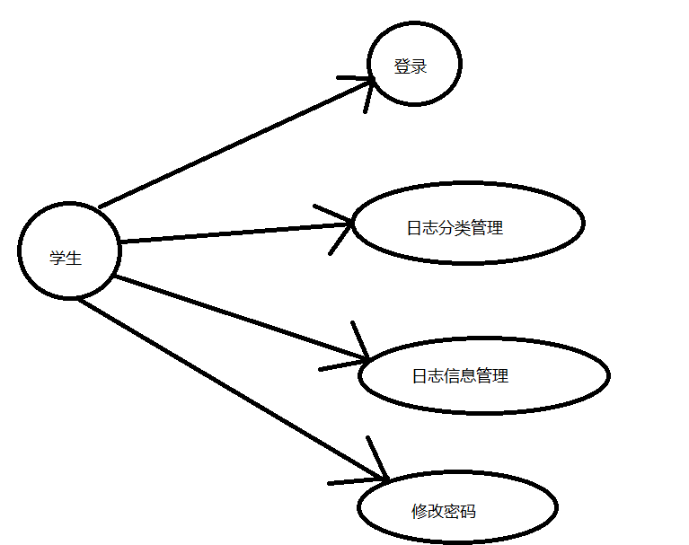

图4-1 系统用例图

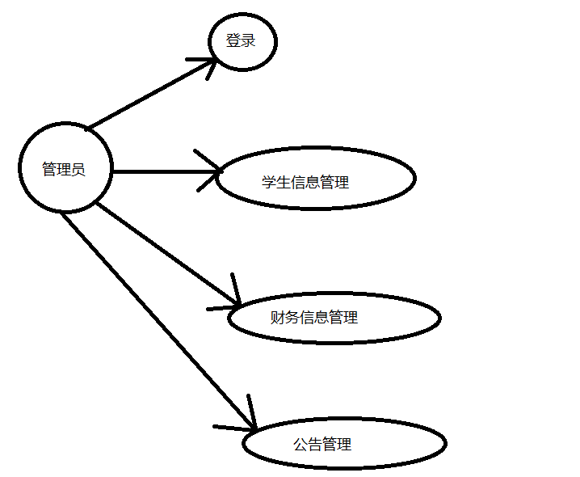
图4-2 系统用例图

4.2 功能需求
1.登录验证功能：为了保证校园卡管理系统的安全可靠性，进入系统的时候需要进行身份验证，验证无误方可进入系统，如果用户名或者密码错误即返回错误信息，并重新登录。同时还存在着验证码，防止恶习重复登录让服务器宕机。
2.权限功能：管理员拥有全部的权限，管理者整个系统。学生拥有不同的权限，不同的权限可以操作不同的功能，这样可以有效地维护好整个系统的生态，保持安全和稳定的环境。

4.3 开发环境
操作系统：Windows 10
开发语言：JSP，Java
数据库：MySQL
Web服务器：Tomcat8.0
开发工具：Eclipse
浏览器：chrome

5 系统设计
校园卡管理系统设计的好坏，影响着开发的时间以及效率，也影响着后期的维护，所以说前期的实际是非常重要的。系统要符合校方以及学生的综合需求，从主管和客观各方面去考虑，这样才能开发出好用，功能强大的系统。

5.1 系统体系结构
校园卡管理系统采用的是目前非常主流的B/S模式，使用浏览器即可操作系统，对于用户十分的方便与简单，一部分的事务逻辑在前端实现，但主要的逻辑和业务实在后端即服务器上实现的。B/S模式的不断成熟和不断普及的浏览器技术，才得以实现以前pc软件才能实现的功能，并且节约了成本，这是一种全新的软件系统构造技术。使用者通过浏览器想Web服务器发出请求，然后Web服务器将请求发送给数据库。最后数据库放回数据，后台将数据处理发送给Web服务器中，然后通过浏览器展示。

5.2 系统功能结构
根据需求调查结果可以确定的最终校园卡管理系统的功能结构，系统分为前端和后台两部分，学生页面的主要功能包括通知查看，修改登录密码，个人财务信息管理，其中个人财务管理管理包括充值，消费统计信息，出入记录查询信息管理，日志信息管理，余额查询。管理员部分的功能有学生信息管理里，通知公告管理，财务信息管理，其中财务信息管理包括开户，销户，挂失，补办，学生充值缴费，消费统计信息管理，出入记录管理模块等功能。如图5.1所示，是校园卡管理系统的功能结构图。

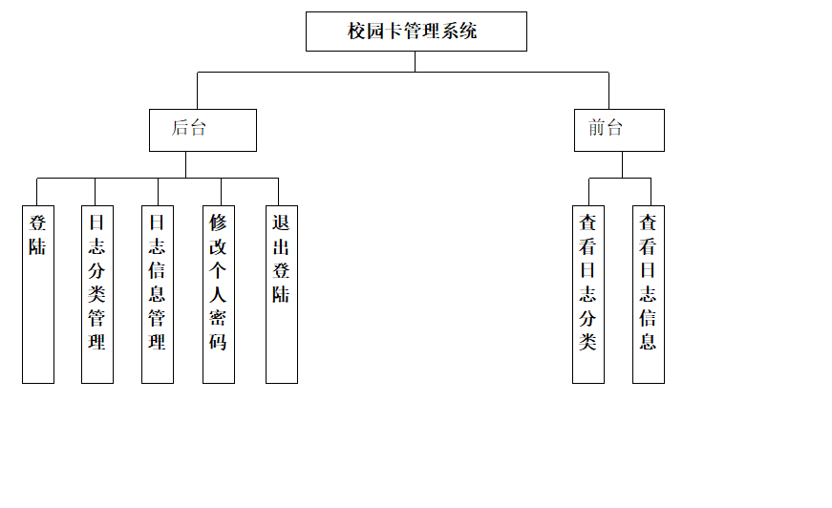
图5-1 系统功能结构图

5.3 数据库表结构
根据对系统的的一些主要功能进行分析，校园卡管理系统有门禁记录表，门禁卡表，权限设置表，校园卡表，日志表，通知表，用户表
图5-2 用户信息表

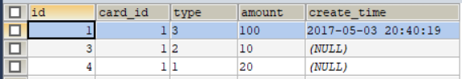
图5-3 充值记录表

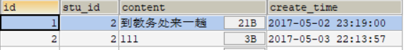
图5-4 系统通知表

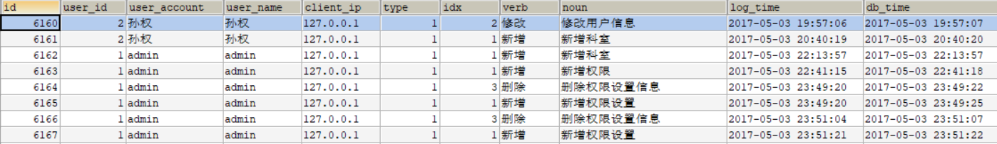
图5-4 操作日志表

图5-5 校园卡表

图5-6 校园卡表

图5-7 门禁卡表

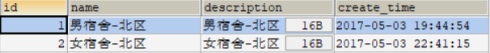
图5-7 门禁出入记录表

6 系统实现及测试

6.1 管理员主要模块的实现

6.1.1 登录界面
管理员进入系统之后首先登陆的是系统的登陆页面，只有在登陆的页面上将用户名，密码和验证码正确的输入，才可以登录。如果三者某一个发生错误都会报错，返回错误信息，如图6.1，图6.2，图6.3所示。
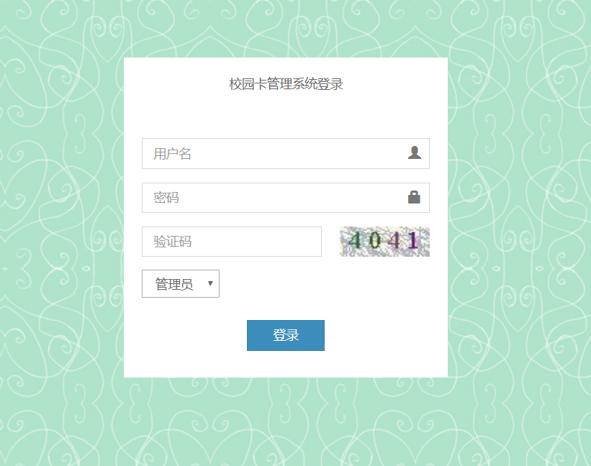
图6-1 系统管理员登录界面

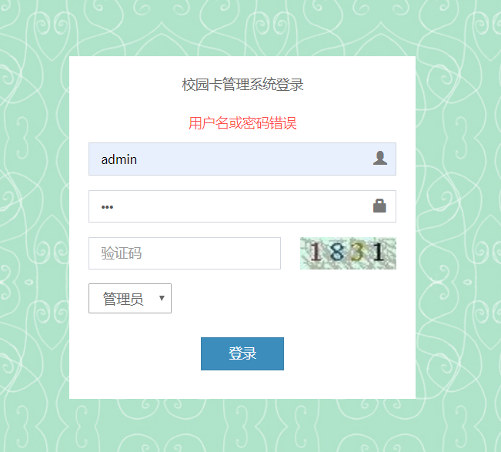
图6-2 登录失败界面

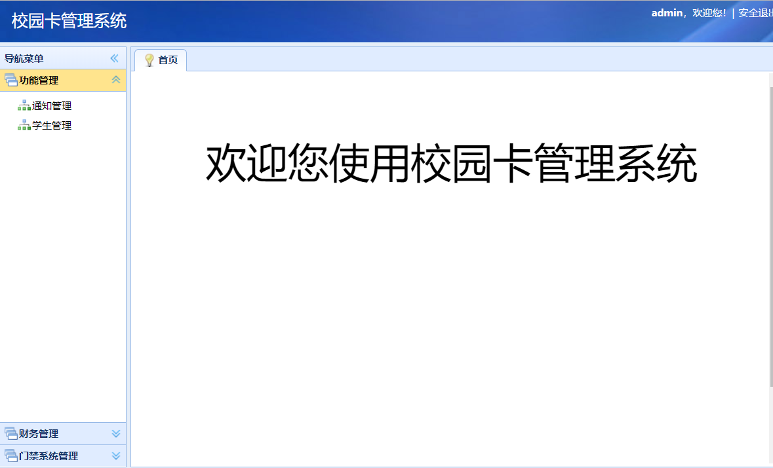
图6-3 登录成功界面

6.1.2 通知管理功能界面
在通知信息管理页面可以列表显示所有的学生姓名，学号，通知内容，通知时间等信息，可以选择指定的通知信息进行删除的操作，实现的页面如下图6.4，6.5，6.6，6.7所示。
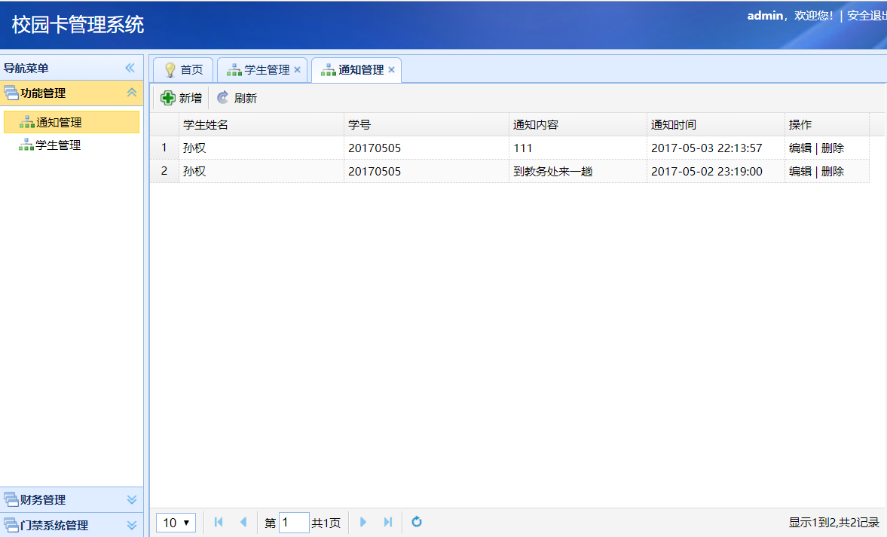
图6-4 通知信息管理界面

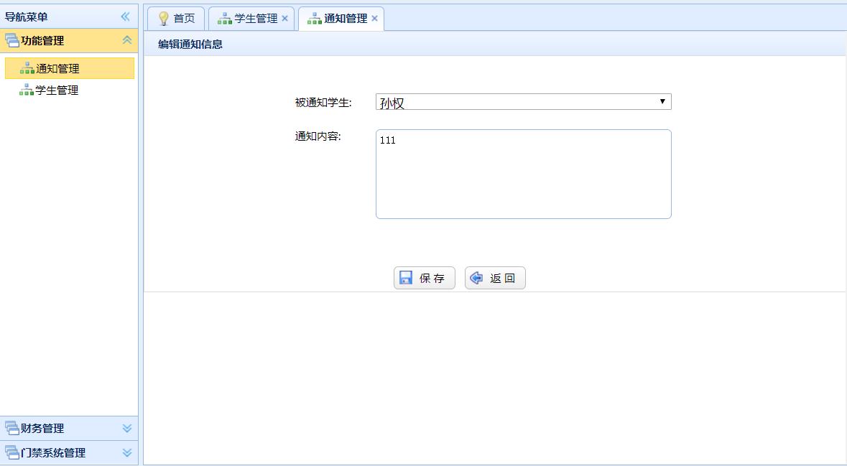
图6-5 通知信息管理编辑界面

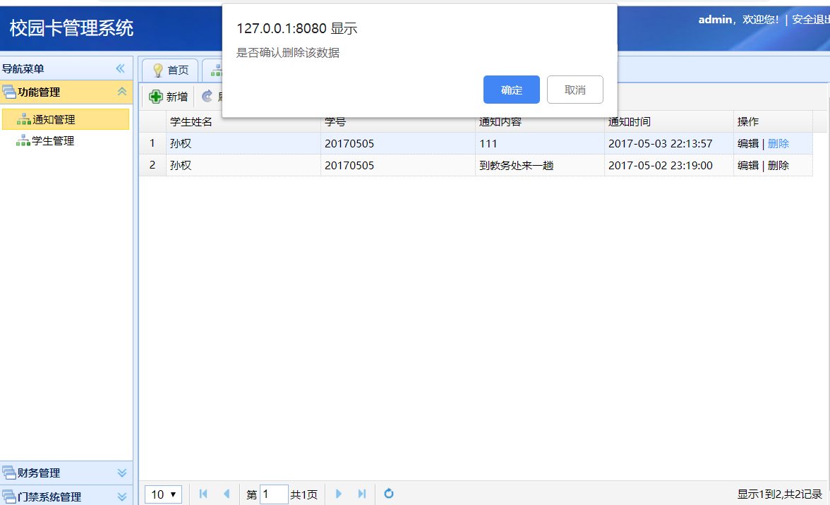
图6-6 通知信息管理删除界面

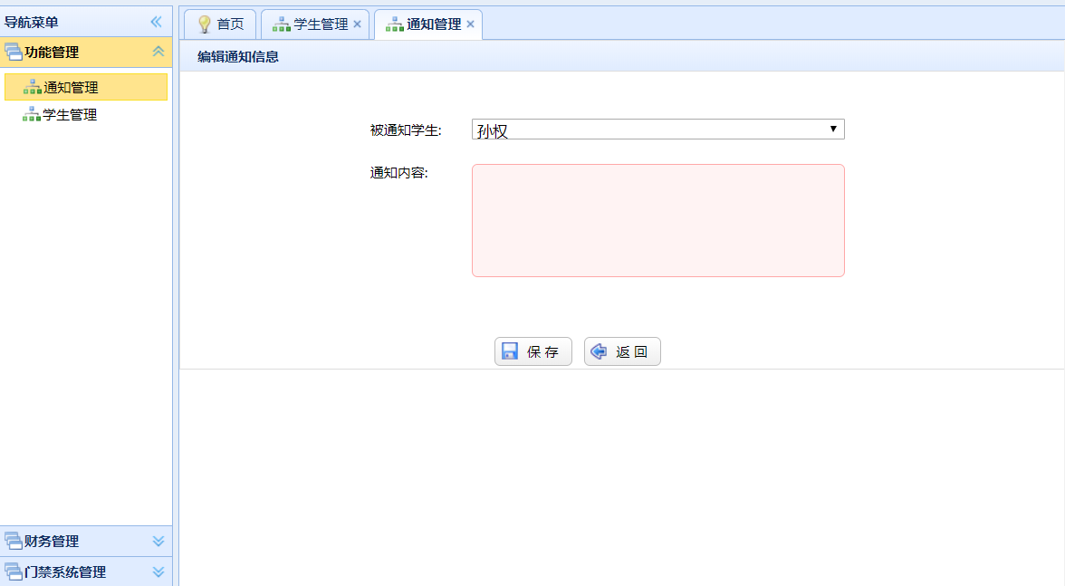
图6-7 通知信息管理新增界面

6.1.3 学生管理功能界面
如果处在学生管理页面中的话可以展现出所有学生的信息，并可以对某一条学生信息进行修改，删除操作，点击查看内容的话可以看到该学生的详细内容。

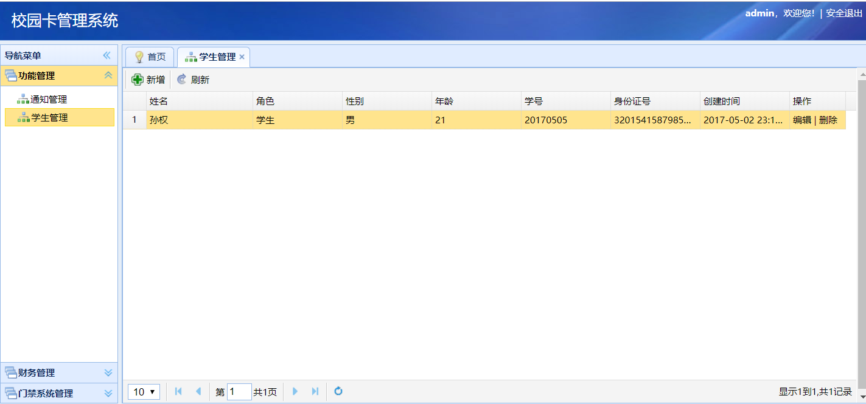
图6-8 学生管理界面

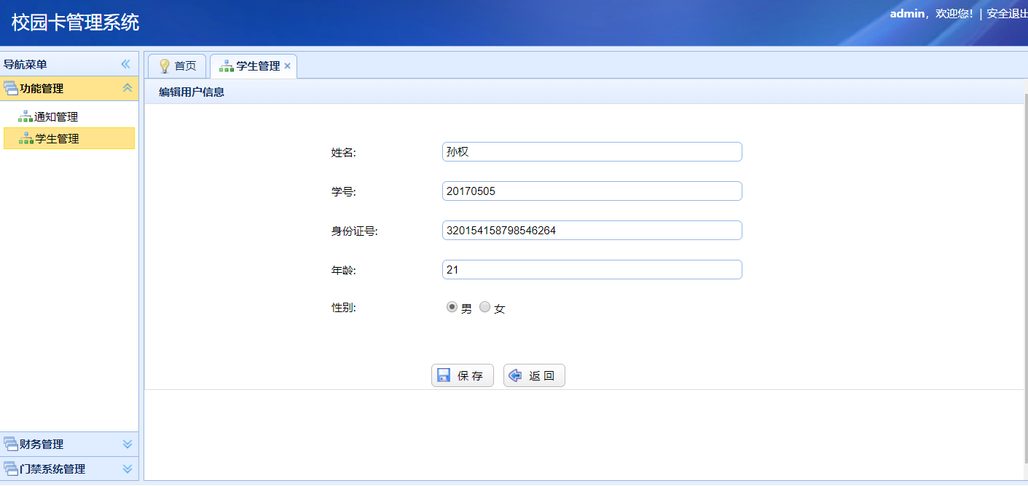
图6-9 学生管理编辑界面

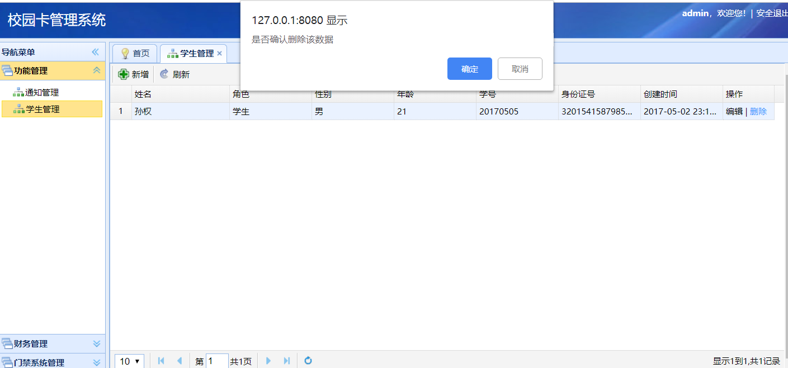
图6-10 学生管理删除界面

如果需要添加学生信息，可以进入到学生添加页面，添加时系统会对必填项进行非空验证，是否为空是通过form表单中的onsubmit="return checkForm()来检查，checkForm()函数中是各种的校验输入数据的方式。其实现页面如图6.11所示。

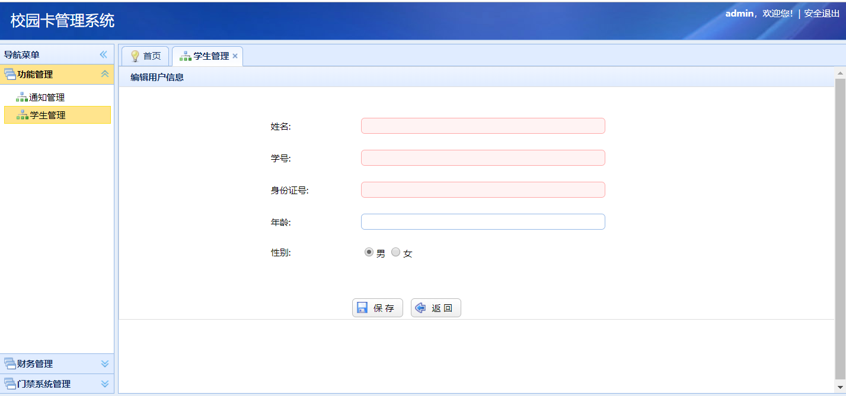
图6-11 学生管理新增界面

6.1.4 学生卡开户信息管理功能界面
如果是管理员登录系统的话，就可以对学生卡进行开户操作，在此页面中可以列表显示出所有的学生卡信息，并可以选择开户学生卡操作，那么效果如图6.12，6.13所示。
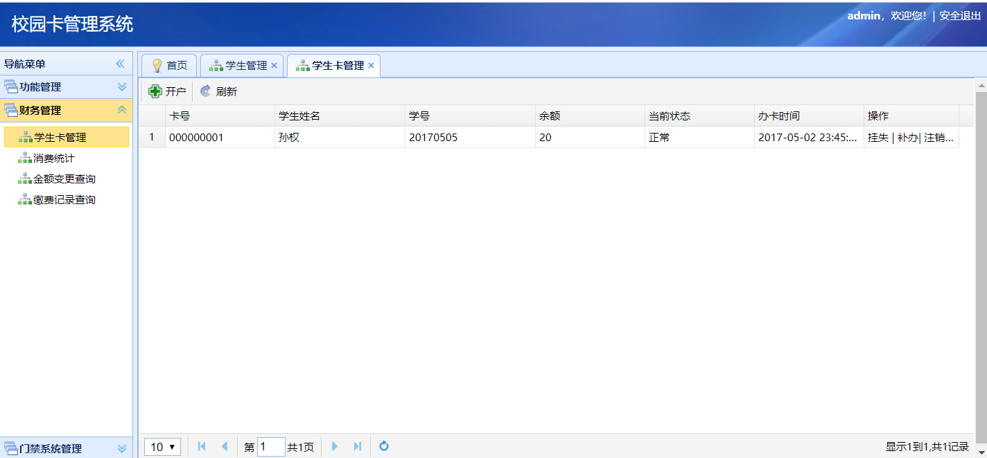
图6-12 学生卡开户信息管理界面

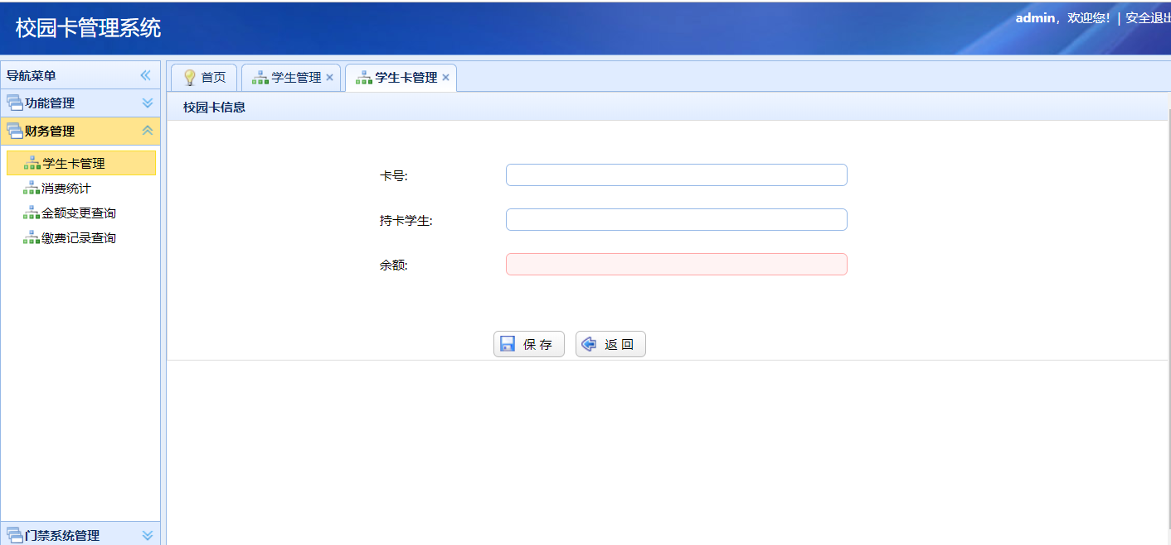
图6-13 学生卡开户界面

6.1.5 学生卡管理功能界面
用户登陆后可以对学生卡信息进行管理，在学生卡信息管理页面中可以列表显示出所有的学生卡信息，并可以选择指定的学生卡信息进行挂失补办充值注销等操作，点击查看内容可以查看学生卡信息的详细内容。其实现页面如图6.14所示。
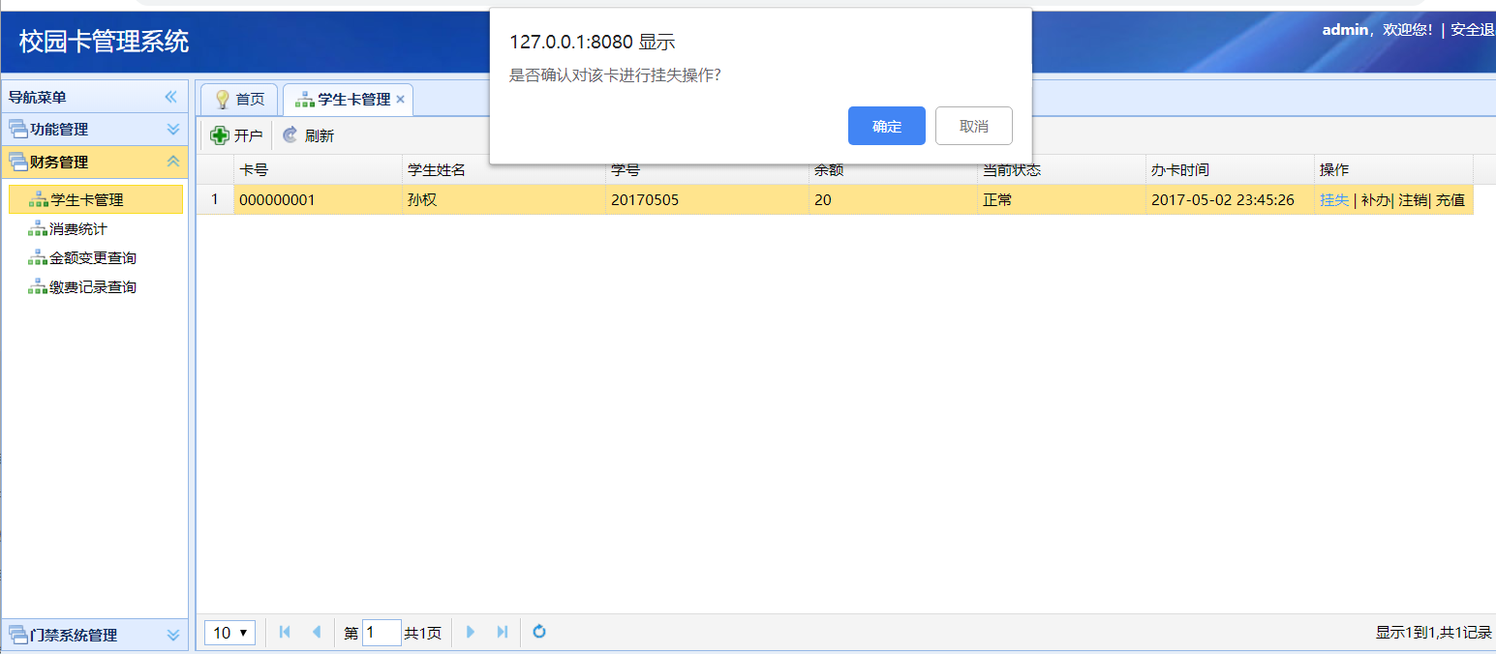
图6-13 学生卡挂失界面

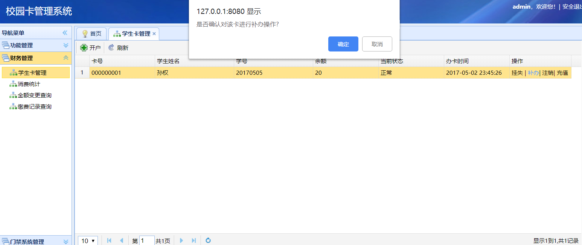
图6-14 学生卡补办界面

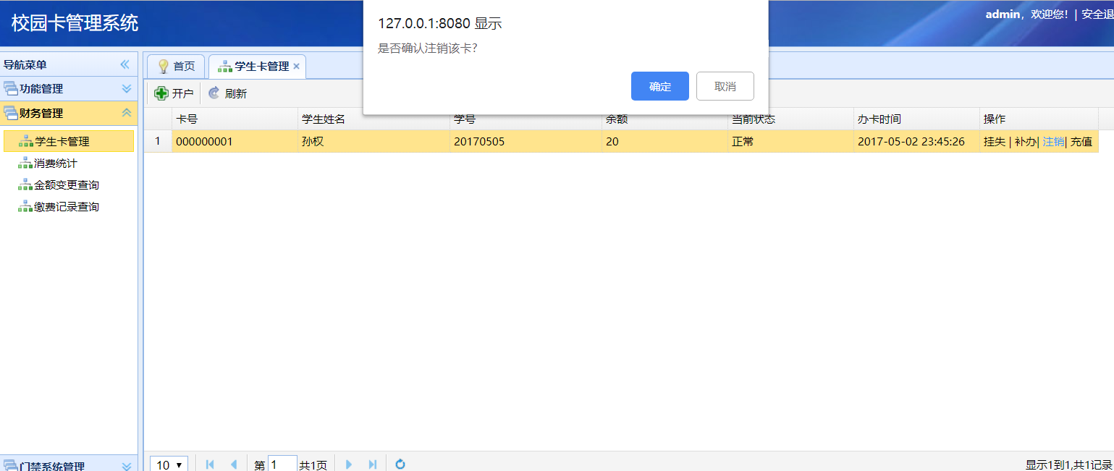
图6-15 学生卡注销界面

用户登陆后可以对学生卡信息进行管理，在学生卡信息管理页面中可以列表显示出所有的学生卡信息，并可以选择指定的学生卡信息进行充值等操作，当前学生余额为20元，管理员点击充值跳转到充值页面，进行充值，并且并且输入金额会在原有的余额基础上增加管理员所充值的金额。其实现页面如图6.15所示。
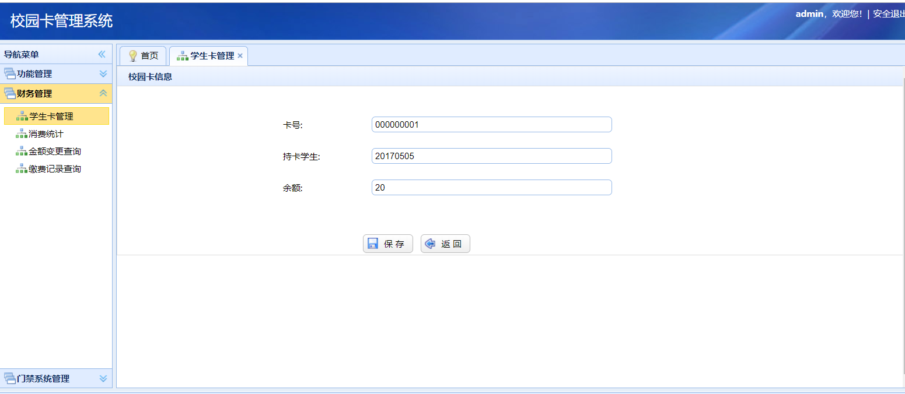
图6-15 学生卡充值界面

6.1.6 消费统计管理功能界面
管理员登录上本系统后，就可以查看消费统计的情况了，我们使用的是饼状图，以饼状图的形式表现出来的。饼状图分为三个模块统计，充值，消费，缴费三个模块统计，显示的效果如图6.16所示。
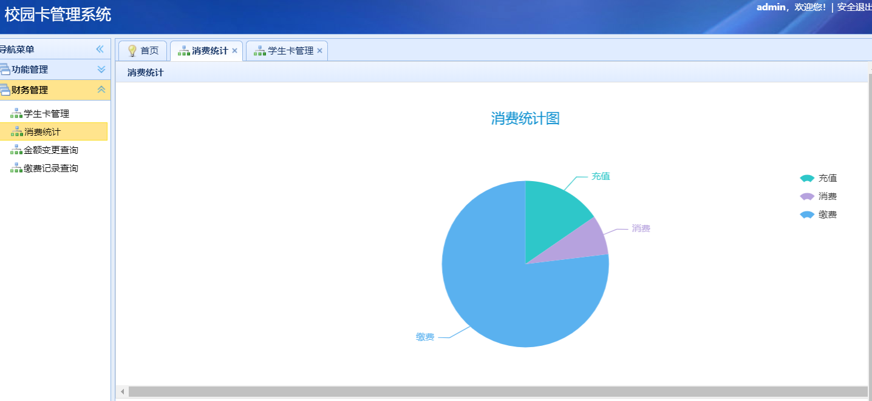
图6-16 消费统计信息管理界面

6.1.7 余额变更查询管理功能界面
管理员登录后可以对余额变更查询信息进行管理，在余额变更查询信息管理页面中可以展现出所有学生的余额变更查询信息，可以查询出所有的金额实时的变更的情况，具体的实现如图6.17所示。

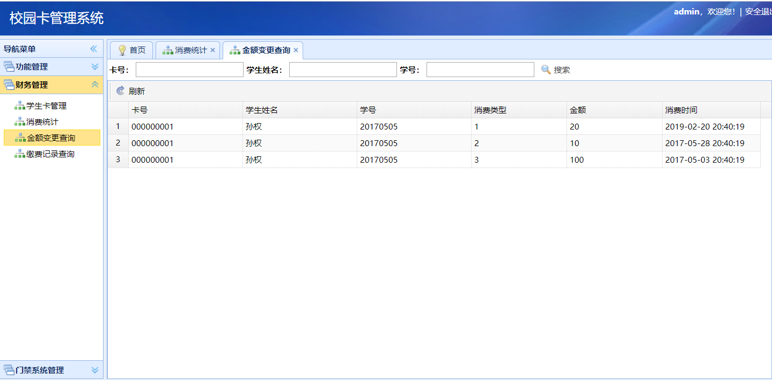
图6-17 余额变更查询管理界面

6.1.8 缴费变更查询管理功能界面
用户登陆后可以对缴费变更查询信息进行管理，在缴费变更查询信息管理页面中可以列表显示出所有的缴费变更查询信息，可以查询出所有的金额实时变更的情况。其实现页面如图6.18所示。
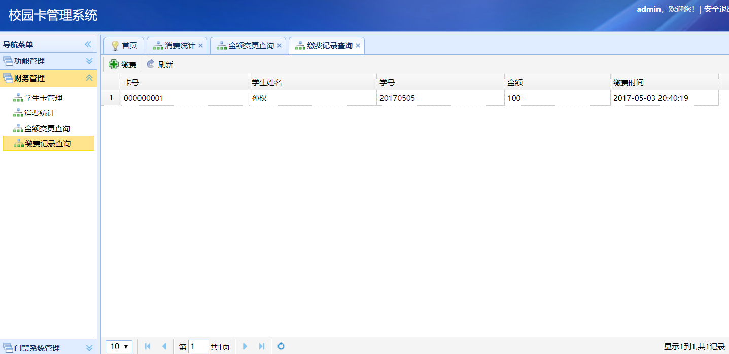
图6-18 缴费变更查询信息管理界面

6.1.9 出入权限管理信息功能界面
用户登陆后可以对出入权限管理信息进行管理，在出入权限管理信息管理页面中可以列表显示出所有的出入权限管理信息，并可以选择指定的出入权限管理信息进行删除的操作，点击查看内容可以查看出入权限管理信息的详细内容。其实现页面如图6.19所示。

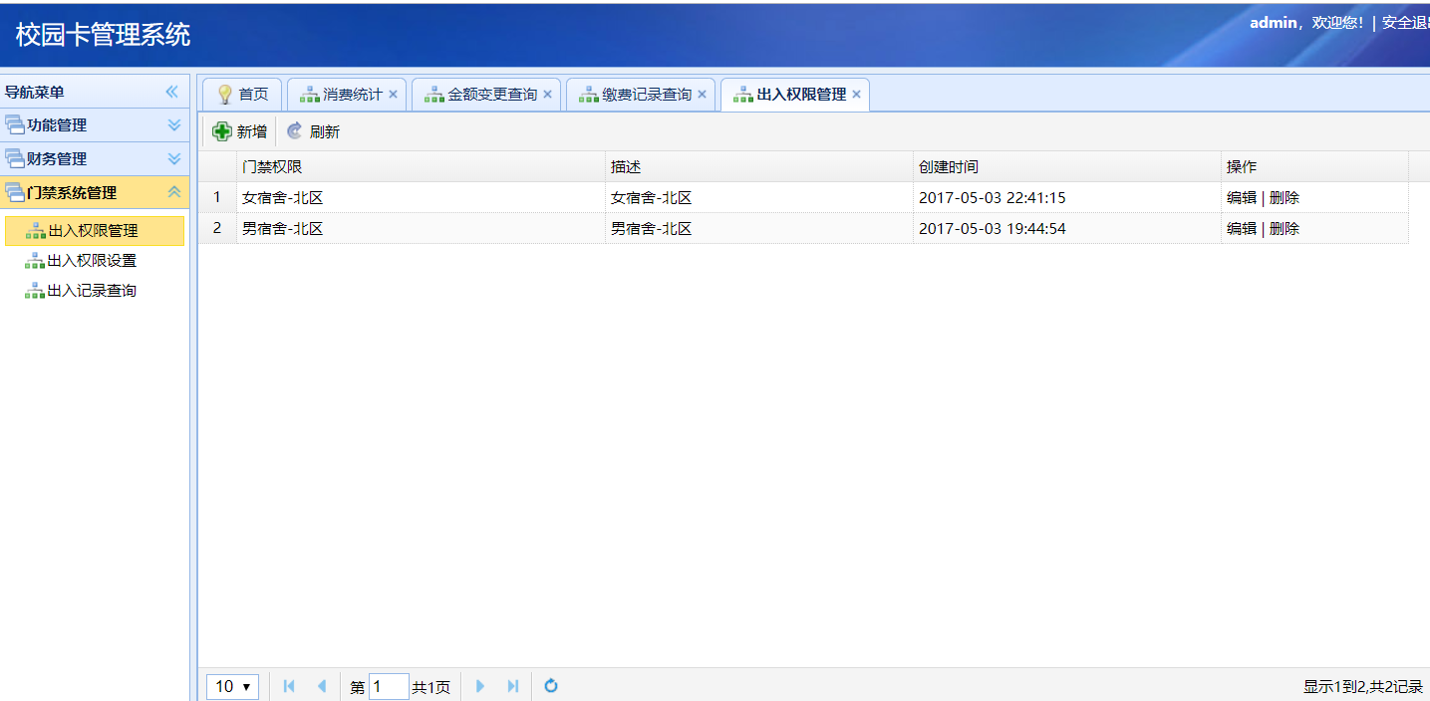
图6-19 出入权限信息管理界面

6.1.10 出入记录查询管理功能界面
管理员登录之后可以对出入的记录进行查询并且可以管理它们，在出入记录查询信息管理页面中可以列表显示出所有的出入记录查询信息，可以查询任何时间的出入的情况，具体实现如图6.20所示。
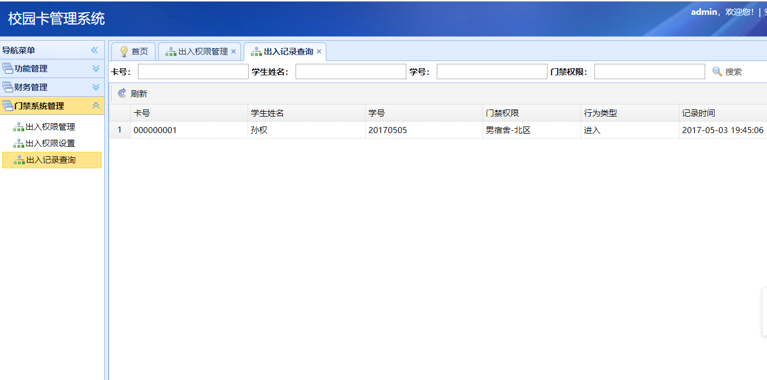
图6-20 出入记录信息管理界面

6.1.11 出入权限设置管理功能界面
管理员登录后可以对出入权限设置信息进行管理，在出入权限信息管理页面中可以列表显示出所有的出入权限设置信息，并可以选择指定的出入权限设置信息进行门禁设置权限管理等操作，其实现原理如图6.21，6.22所示。
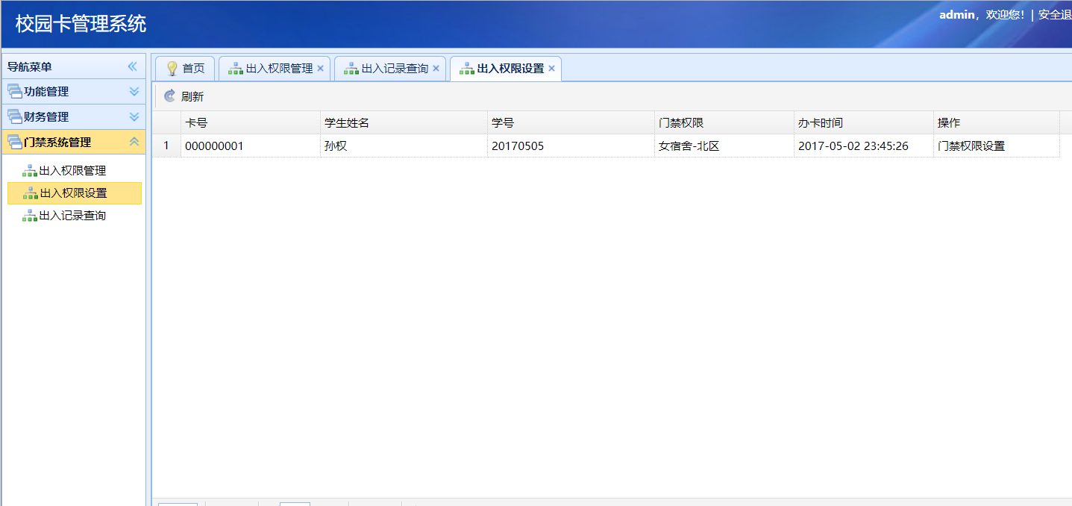
图6-21 出入权限设置信息管理界面

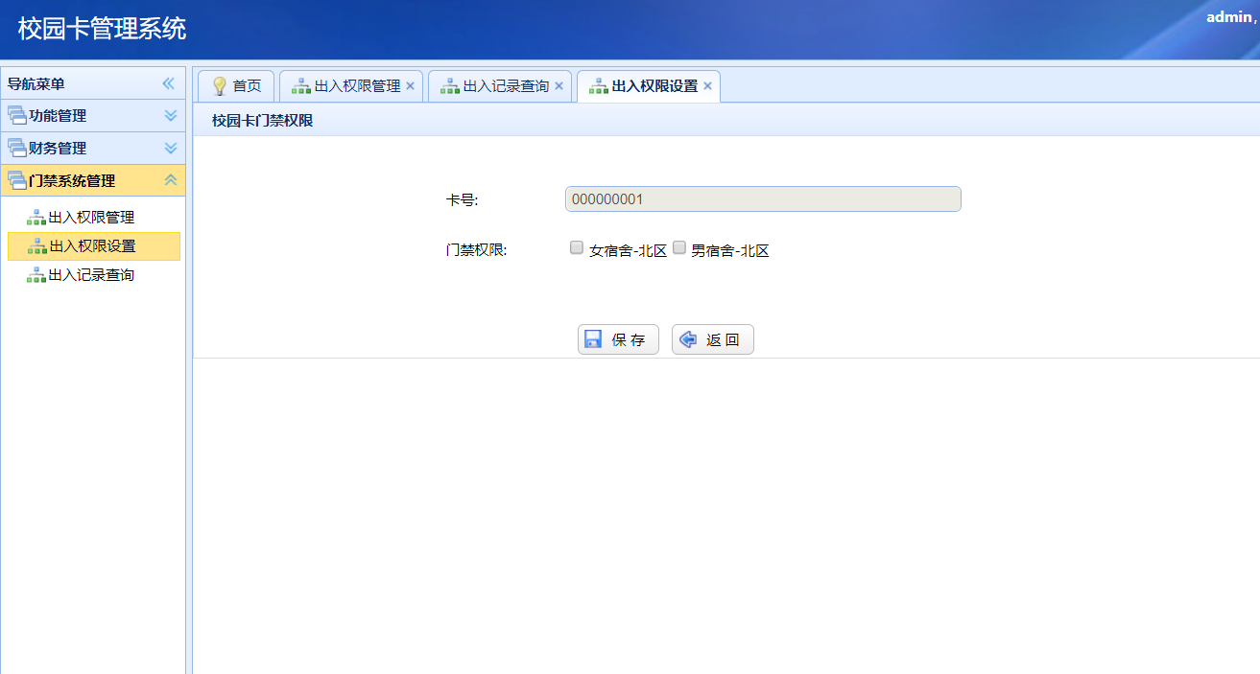
图6-22 出入权限设置界面

6.2 学生主要模块的实现

6.2.1 通知查询管理功能界面
学生登录进行登录，登陆之后可以对通知查询信息进行管理，在通知管理页面中可以对列表显示出所有的通知查询信息，可以对查询出所有的金额实时变更的情况。实现的状态如图6.23所示。以及学生可以修改自己的密码以及年龄的，具体的实现如图6.24所示。
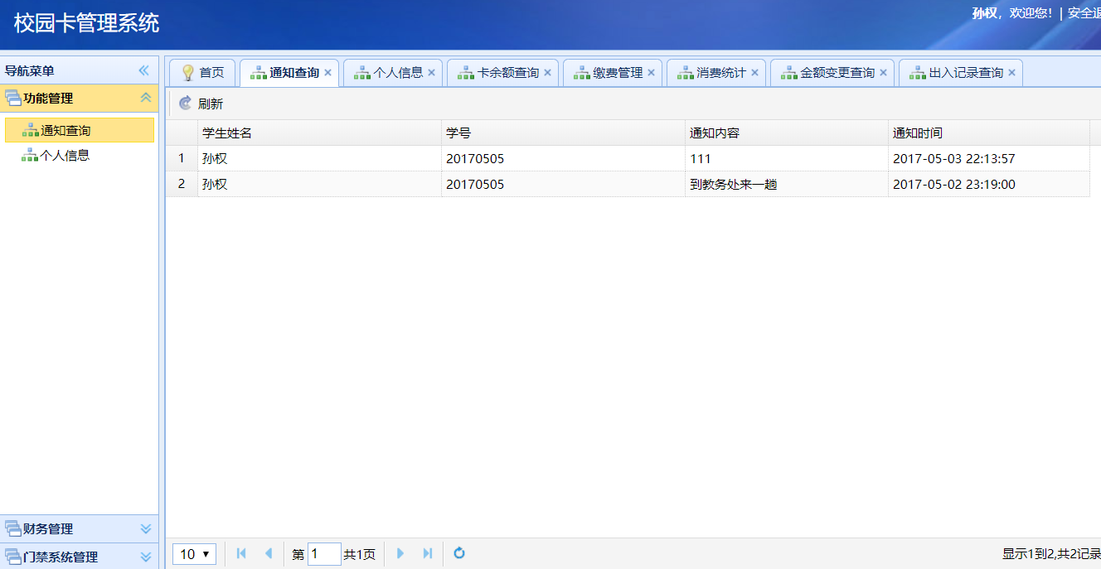
图6-23 通知查询信息界面

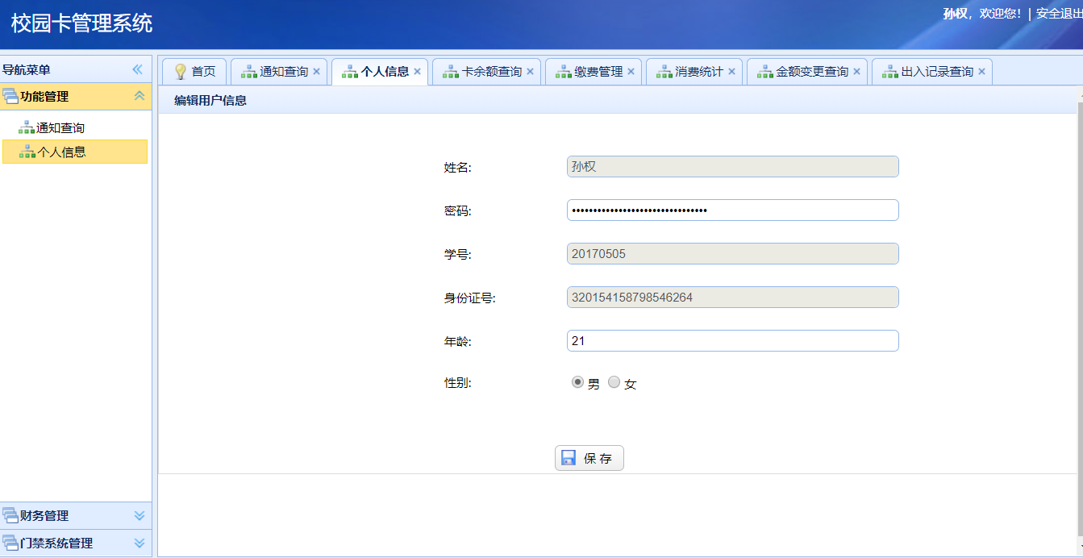
图6-24 个人信息信息界面

6.2.2 卡余额查询管理功能界面
用户登录后可以对卡余额查询信息进行管理，在卡余额查询信息管理页面中可以列表显示出所有的卡余额查询信息，可以查询出自己所有的金额实时变更情况。其实现的样式如图6.25所示，也可以查看自己的缴费记录，样式如图6.26所示，还可以看到消费统计，是一个饼状图，如图6.26所示，以及金额变更查询，如图6.27所示。
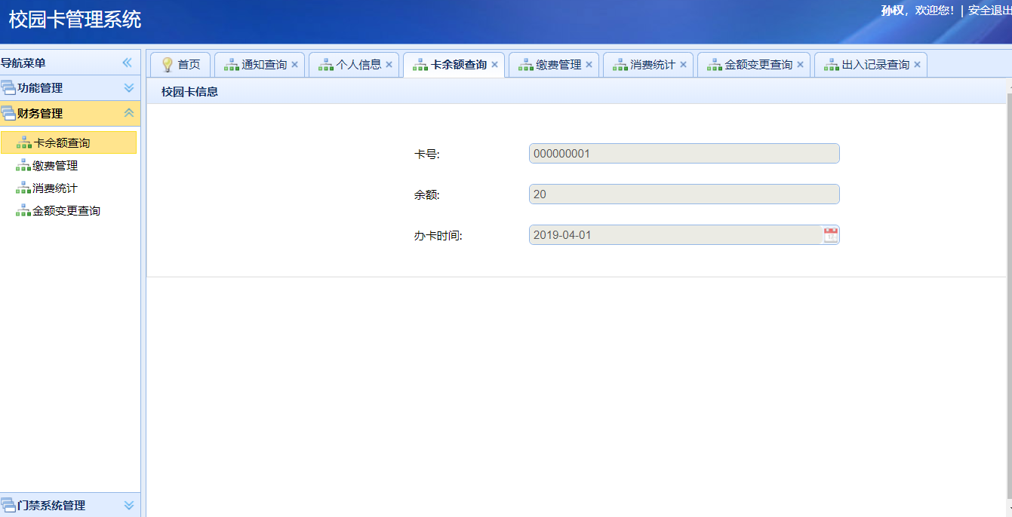
图6-25 卡余额查询界面

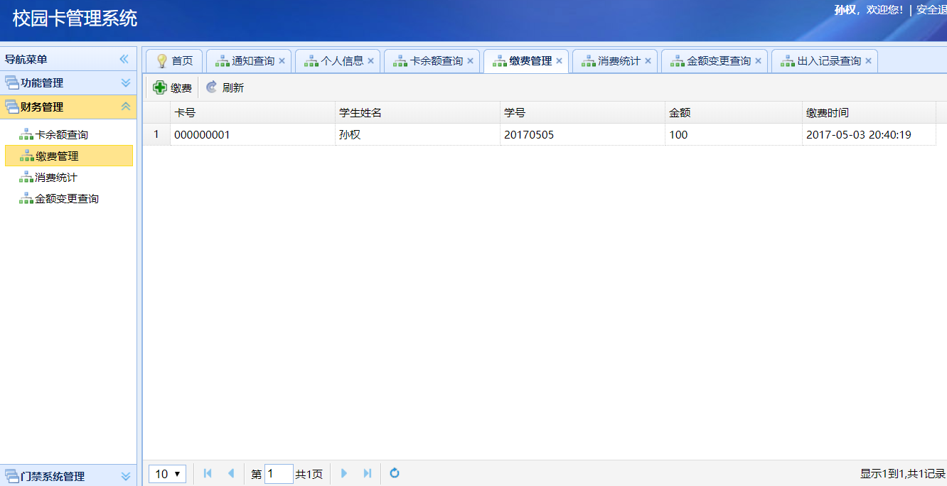
图6-26 缴费记录管理界面

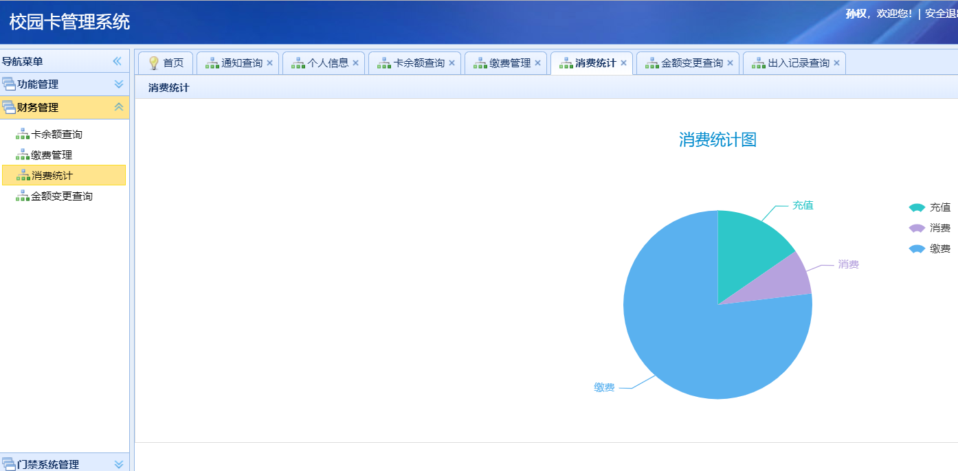
图6-27 消费统计管理界面

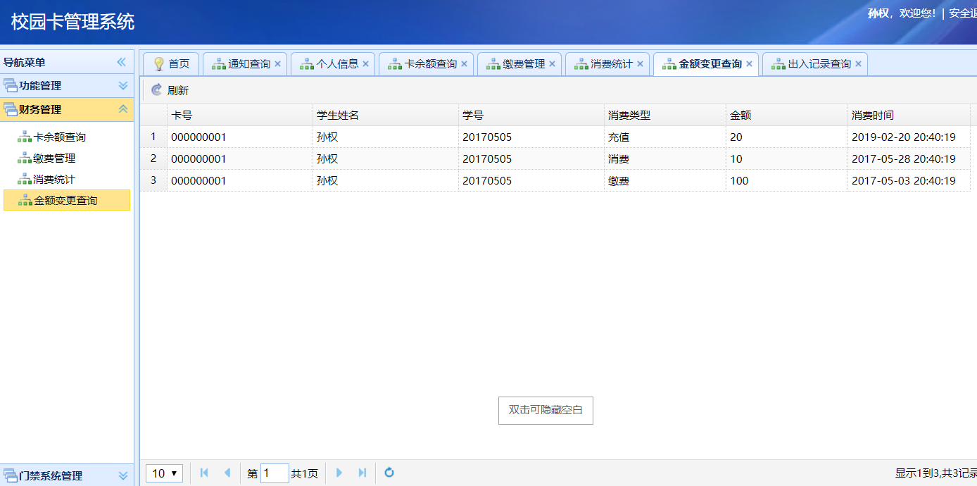
图6-28 金额变更查询管理界面

6.2.3 出入记录查询管理功能界面
用户登录后可以查看自己的出入记录并且进行管理，在出入记录查询信息管理功能页面中所有的记录都会分条展现，可以实时的了解到自己的出入情况，是一个非常方便的功能，具体的实现如图6.29所示。
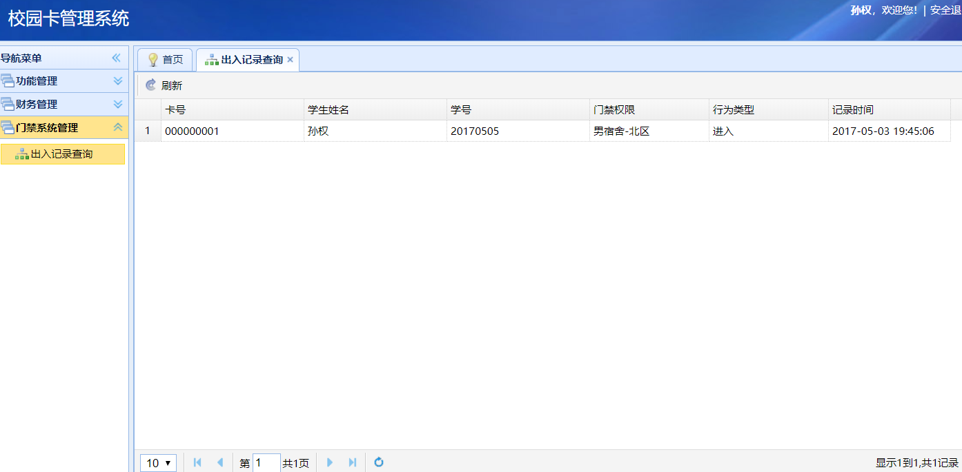
图6-29 出入记录查询界面

6.3 实例测试的研究与选择
黑盒测试也是被叫做功能测试的，它是通过测试来检测来检测每个功能是不是都是可以正常使用的。我们在测试中，把程序看成是一个不可以打开的黑盒子，在完全不考虑程序内部结构和内部特征的情况下，在程序的接口中进行测试，它只是检查程序的功能是否能按照需求的规格说明书的规定正常使用，程序是不是能适当地接受输入的数据而产生正确的输出信息。黑盒测试是着眼于程序的外部结构，不考虑程序的内部逻辑结构，主要针对的是软件界面和软件的功能进行测试。我们的校园卡管理系统采用的就是黑盒法进行的测试。

6.4 测试环境与测试条件
测试环境实在Windows10系统下进行测试的，web服务器使用的是Tomcat7.0，前端开发语言选择的是jsp，后端开发的语言选择的是java，数据库使用的是MySql，开发工具使用的是Eclipse，浏览器使用的是谷歌浏览器。
测试的条件是程序环境配置好，MySql和Eclipse都可以正常运行的条件下进行测试的。

6.5 实例测试表格
对主要的模块进行黑盒测试，测试的结果如图6.30所示。
测试项 | 验证过程 | 预期结果 | 实际结果 | 结论
系统学生  登录 | 系统学生登录时输入  账号：a密码：a | 进入系统主界面 | 进入系统主界面 | 通过
日志查看 | 进入日志信息管理页面 | 成功显示所有管理员列表 | 成功显示所有管理员列表 | 通过
日志删除 | 进入日志信息管理页面，点击删除按钮 | 删除成功，出现删除成功的提示 | 删除成功，出现删除成功的提示 | 通过
出入权限管理查看 | 进入系统日志分类管理页面 | 成功显示所有日志分类列表 | 成功显示所有日志分类列表 | 通过
日志分类添加 | 进入日志分类添加页面输入  日志分类信息 | 添加成功，出现添加成功的提示 | 添加成功，出现添加成功的提示 | 通过
日志分类删除 | 进入日志分类管理页面，点击删除按钮 | 删除成功，出现删除成功的提示 | 删除成功，出现删除成功的提示 | 通过
图6-30 系统测试表

7 结论与展望
几个月的毕业设计，让我从最开始的不知所措，无从下手的茫然，到下笔如有神的如有神助的状态，再到思路逐渐清晰，整个创作的过程是无法用语言来描述了，里面包含了我对它深深的感情。有时，我会遇到困难，常常会觉得无从销售，不知道如何解决，从哪下笔。但是问题解决了的话，我又会觉得豁然开朗，思路一下子就理清楚了，当然这得好好感谢我的导师，徐老师。
明确好系统的功能之后，我便开始设计整个系统的操作流程，我是模块化开发，就是将系统分为许多个模块逐个完成，这样的话思路比较清晰也易于开发。当然，每个模块都会遇到可大可小的问题，通过在网上查阅资料或者请教老师和同学的方法，不断地调试以及解决问题，在程序的开发中，不断锻炼自己，提高自己的能力。现在我有了深刻的领悟，当我们做一件事情的时候，一定要对其有所了解，并制定好周密的计划，还要认真的分析，这样我们在做事情的时候就可以按部就班，藕条不紊的执行。当然制作一个系统还是许多值得学习的地方，不仅仅要掌握好知识，更重要的是能够运用在生活或者工作中，当然做事也要谨慎小心，不可马虎。
将来的社会是竞争激烈的社会，特别是计算机行业，只有不断的学习新技术，提高自己的能力，才能提高自己的价值，才能发光发热。以后要在工作或者学习中，不断地充电，才能更好实现人生的价值。

参考文献
- 唐友国，湛洪波.JSP网站开发详解，北京：电子工业出版社，2008
- 冯艳奎，赵德奎.JSP实用案例教程，清华大学出版社，2004
- 姜 仲，李绪成.Java语言程序设计，东北大学出版社，2007
- 史嘉权.数据库系统概论，清华大学出版社，2006
- 陈雄华 企业应用开发详解 电子大学出版社，2017。
- 许令波． 深入分析Java Web技术内幕 [M]，北京：电子工业出版社，2012
- 张峋，杨三成． 关键技术 JSP与JDBC应用详解 [M]，北京：中国铁道出版社，2010
- 林信良． JSP & Servlet学习笔记 [M]，北京：清华大学出版社，2012
- Hector Garcia-Molina． Database System Implementation [M]．北京：机械工业出版社．2010
- 贺伟,李凤. 基于项目驱动式教学的《Java面向对象程序设计》课程实践[J]. 计算机产品与流通,2019
张永强. 计算机软件Java编程特点及其技术分析[J]. 计算机产品与流通,2019

致谢
经过这段时间的忙碌，我的毕业设计以及论文已经接近尾声了。首先要感谢我的导师徐安国老师对我的教导。由于他的严格要求以及对学生认真负责的态度，是我能够按时按量的完成毕业设计校园卡管理系统的开发并且完成了这篇论文。我在老师的身上学到了很多东西，老师认真负责的工作态度，严谨的治学精神和深厚的理论水平都让我受益匪浅。从课题的选择到最终项目的完成，我的指导老师徐安国老师都始终给予细心的指导和不懈的支持，非常感谢老师在百忙之中抽出时间给我们指导，无论是在理论还是在实践中，都给了我非常大的帮助，帮我提高了不少，这对我以后的学习或者工作都是一种巨大的帮助。同时，我也要感谢我的同学对我的帮助，特别是一些bug上面，正是如此我才能顺利的完成设计。我要感谢我的母校，黄山学院，是她给了我们优秀的学习环境，另外，我还要感谢那些曾经给我授课的每一位老师，是你们教会我专业的知识，在此，我要对每一位说声谢谢。谢谢大家！

